附件3：
校级质量工程项目任务书
上传流程图

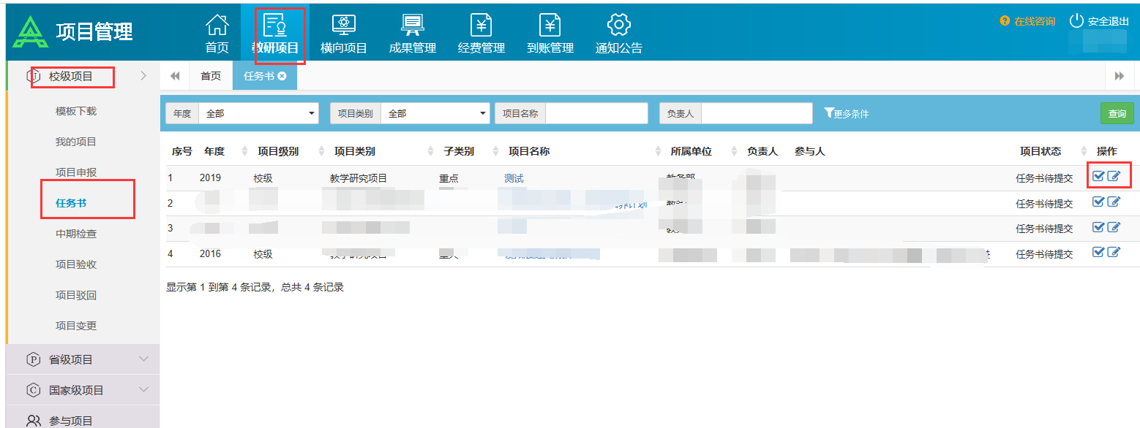
项目负责人登录系统之后进入教研项目下校级项目界面下的任务书界面，此时项目状态是任务书待提交，点操作下面的铅笔按钮可以上传任务书文档。打勾的图标是提交。具体操作流程如下：
1.点铅笔按钮进入上传文档界面，点选择文件按钮选择要上传的任务书文档，如果遇到点选择文件按钮没有反映，请把浏览器更新最新版本，不明白怎么更新浏览器的请选择用搜狗以及360浏览器的极速模式进行操作。如下图：
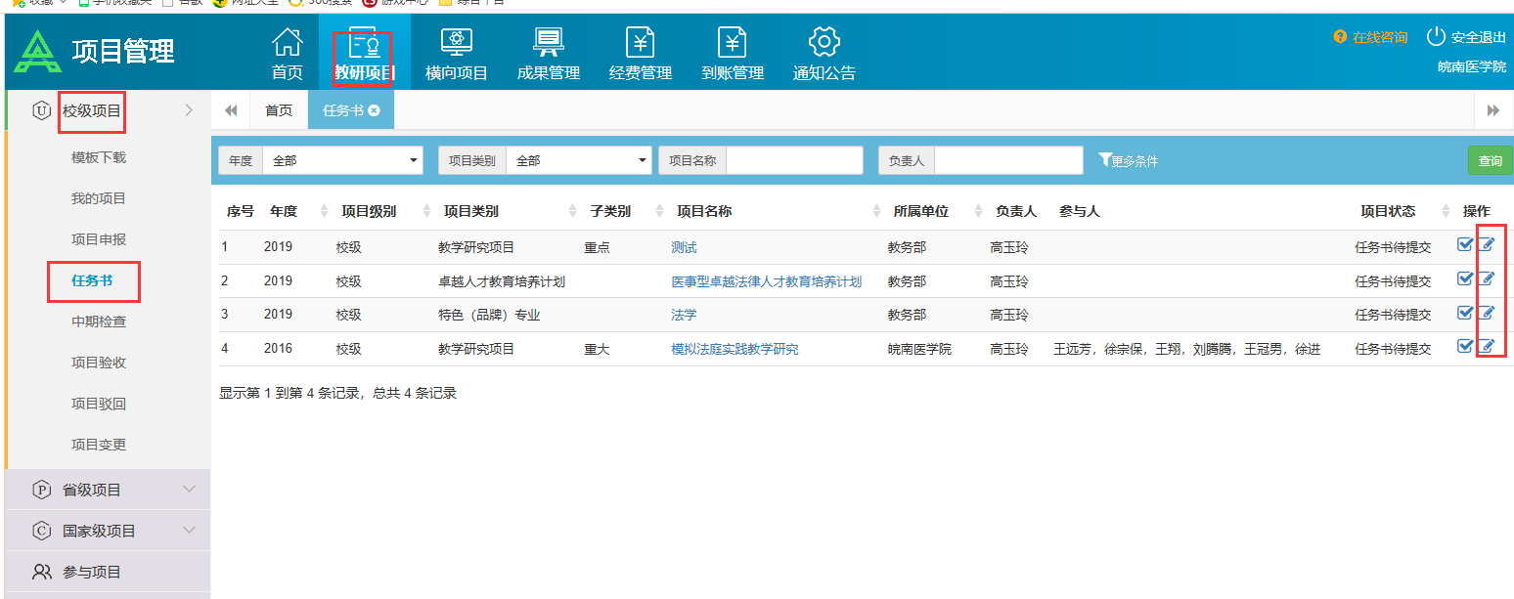
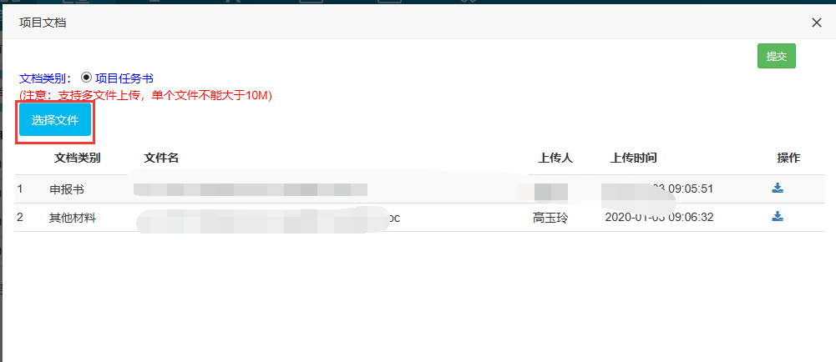
2.上传成功后，会在下方看到你已经上传的文档，如果上传错了，点文档后面的删除按钮，删除掉，重新上传即可。如下图：
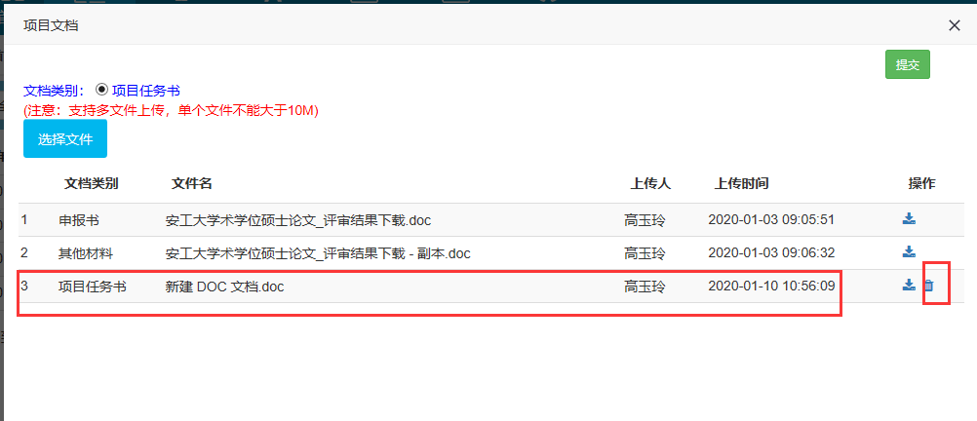
3.上传完文档确定不再修改之后，点上方的提交按钮就行，任务书就上传成功了。
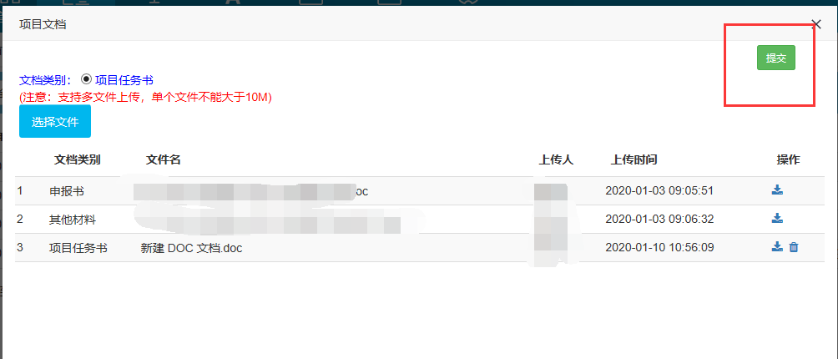
4.如果不在上传文档的这个界面点提交，也可以返回到任务书界面点打勾这个按钮进行提交。提交后申报人就不能再修改任务书文档了，若需要再修改联系院系联络员给驳回，然后再项目驳回界面进行上传操作，驳回界面的操作流程和上面任务书界面操作流程是一样的。如下图：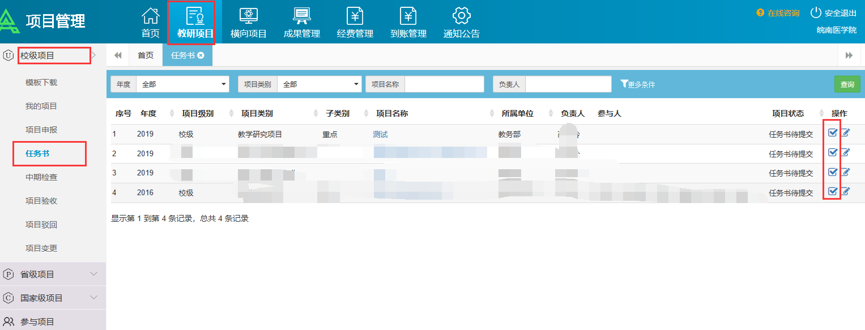
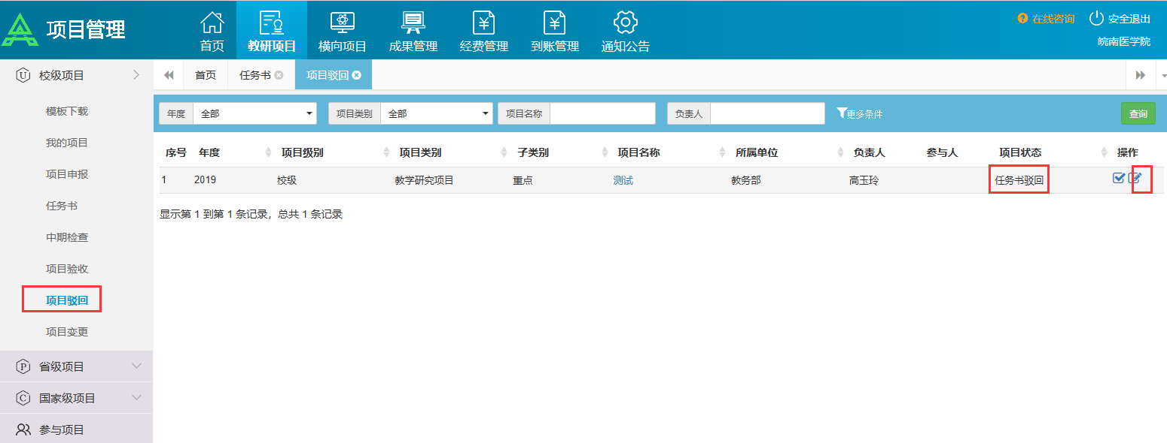
项目驳回界面的操作流程和上面任务书界面操作流程是一样的，可参考上面的流程。

